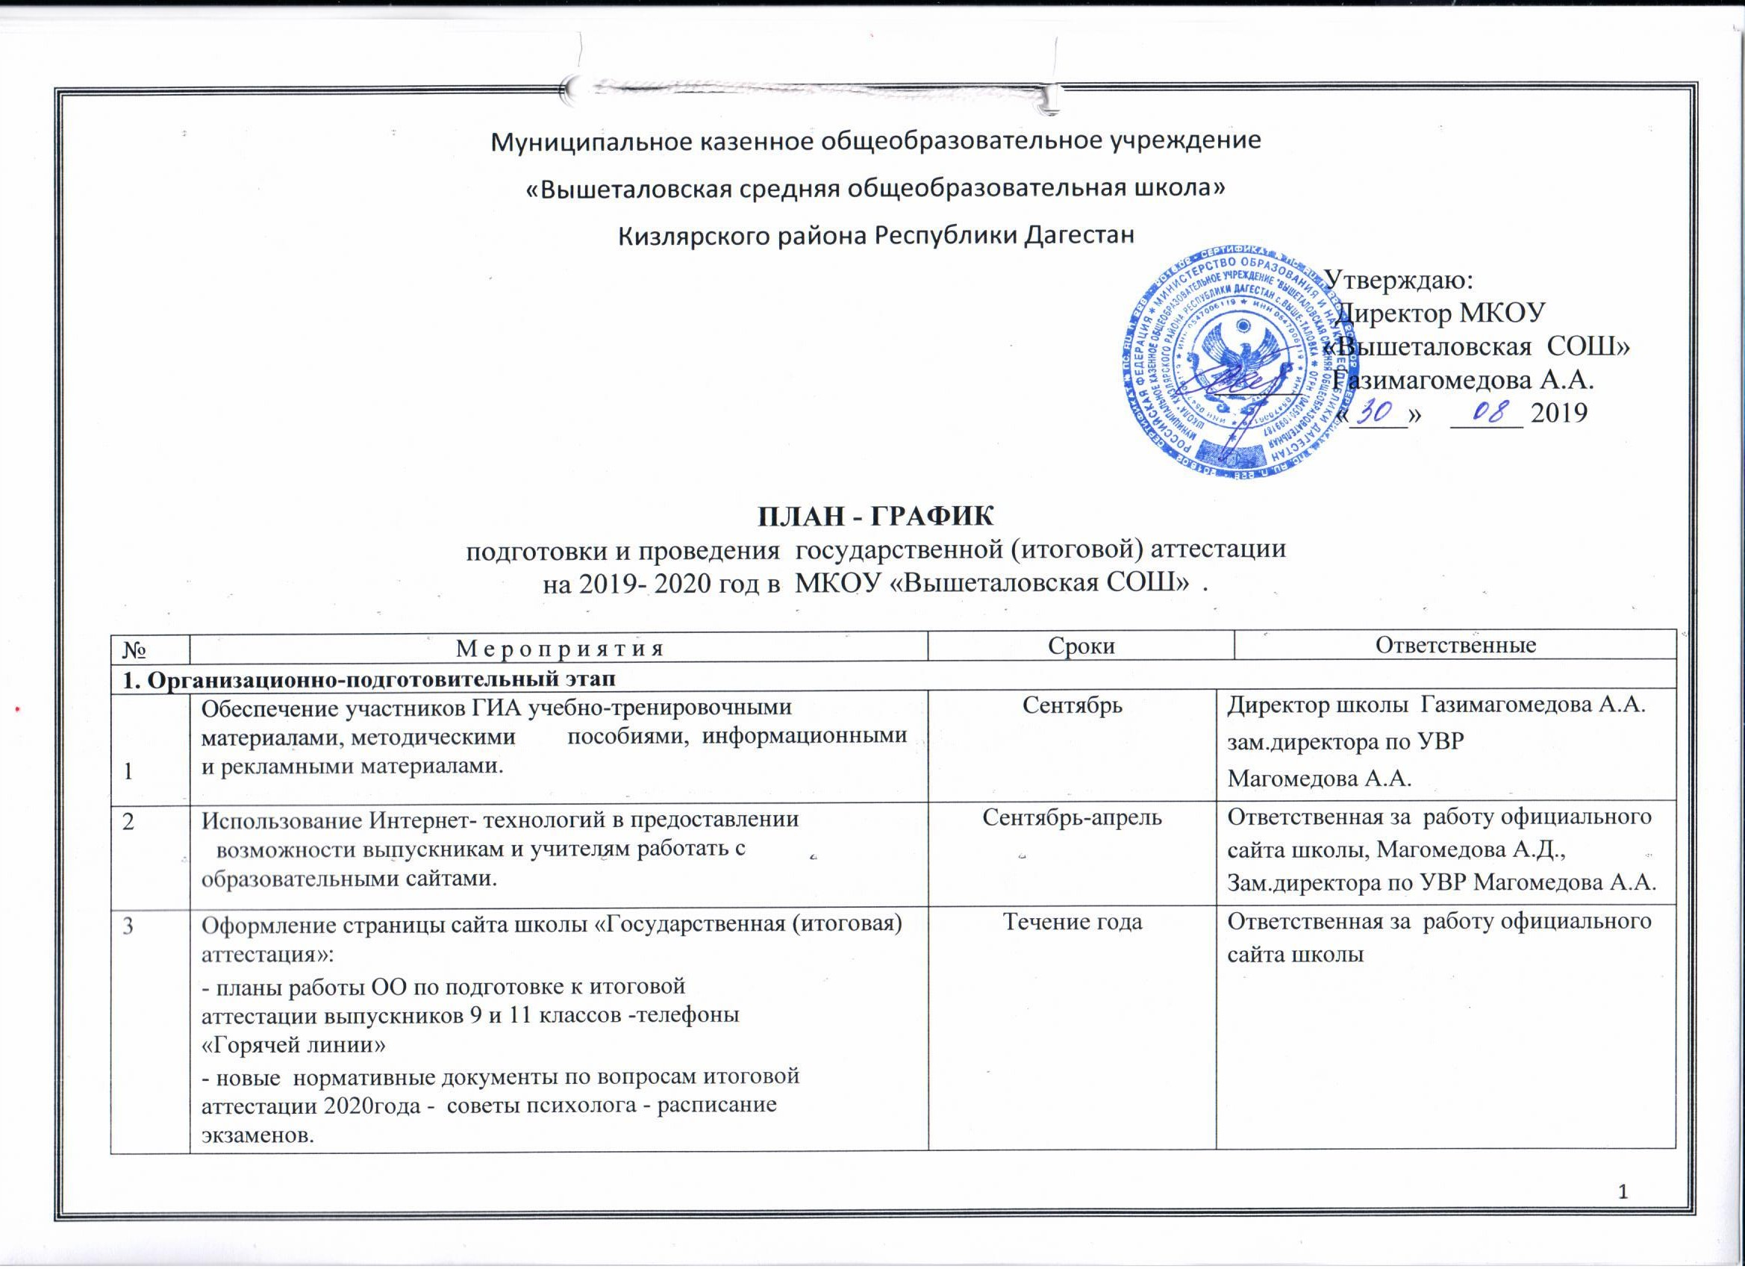
4 | Проведение обучающих родительских собраний по подготовке к итоговой аттестации обучающихся 11-х, 9-х классов. | сентябрь | Администрация школы,  Зам.директора по УВР Магомедова А.А.
5 | Формирование нормативной базы для организации подготовки и проведения итоговой аттестации 2020 года. | сентябрь | Учителя-предметники,  Зам.директора по УВР. Магомедова А.А.
6 | Инструктивно-методическая работа с педагогами о технологии проведения ГИА | октябрь | Учителя-предметники, Зам.директора по УВР. Магомедова А.А.
7 | Организация работы ШМО учителей- предметников, направленной на повышение качества подготовки учащихся к ЕГЭ и ОГЭ . | октябрь | Зам.директора по УВР. Магомедова А.А.
8 | Составления банка данных учащихся 9,11 классов. | сентябрь | Классные руководители.
9 | Индивидуальные консультации по вопросам подготовки и проведения ГИА | октябрь | Классные руководители
10 | Проведение репетиционных экзаменов по предметам в 9,11 классах | октябрь | Зам.директора по УВР, руководители ШМО
11 | Реализация графика проведения консультаций для обучающихся 9, 11 кл. | Течение года | Учителя-предметники.
12 | Выдача уведомлений выпускникам, допущенным к сдаче ГИА | май | Классные руководители
13 | Педагогический совет по допуску обучающихся к ГИА | май | Директор школы Газимагомедова А.А.
14 | Организация дополнительных занятий для выпускников | октябрь | Учителя-предметники.
15 | Анализ результатов ГИА -2020 | июнь | Зам.директора по УВР, руководители ШМО
П. Нормативные документы
1 | Первичное анкетирование обучающихся 9 , 11 классов по вопросу выбора экзаменов ГИА | Сентябрь | Зам.директора по УВР. Магомедова А.А.  Педагог-психолог.
2 | Содействие в формировании базы педагогических кадров, работающих в качестве организаторов в ППЭ. | Октябрь | Директор школы Газимагомедова А.А.  Зам.директора по УВР. Магомедова А.А.
3 | Сбор копий паспортов участников ГИА- 2020 | Сентябрь | Классные руководители
4 | 1.Оформление протоколов родительских собраний и листов ознакомления с информацией о проведении ЕГЭ и ОГЭ.  Сбор письменных заявлений участников ГИА о выборе экзаменов в форме ЕГЭ и ОГЭ. | Сентябрь-апрель | Классные руководители
5 | Обновление информации о ГИА -2020 на сайте школы. | Течение года | Классные руководители
6 | Формирование базы данных . Корректировка списков участников ГИА по предметам по выбору (до 1 февраля – 11 класс.; до 1 марта – 9 класс). | Течение года | Учитель информатики
7 | Подготовка аналитических справок по итогам проведения школьных тренировочных работ по основным и по выбору предметам. | Октябрь-апрель | Зам.директора по УВР, руководители ШМО
8 | Приказ на проведение сочинения в 11 классе как допуска к ГИА | декабрь | Классные руководители
9 | Приказ « Об утверждении списков организаторов ЕГЭ» | сентябрь | Директор школы Газимагомедова А.А.
10 | Приказ об ответственности лиц, привлекаемых к работе по проведению ГИА | сентябрь | Директор школы Газимагомедова А.А.
11 | Формирование отчёта по результатам ЕГЭ, ОГЭ. | июнь | Руководители ШМО, Зам.директора по УВР
12 | Проект плана работы по подготовке к ГИА на 2020-2021уч.год | июнь | Зам. директора по УВР
Ш.Работа с педагогами
1 | Изучение структуры КИМ-ов ГИА по предметам. | октябрь | Учителя-предметники, руководители ШМО
2 | Анализ типичных ошибок учащихся при сдаче ГИА в 2019году | сентябрь | Зам.директора по УВР Магомедова А.А., учителя- предметники.
3 | Планирование работы по подготовке учащихся к ГИА на уроках. | сентябрь | Зам.директора по УВР Магомедова А.А.,
4 | . Работа с классными руководителями:  -контроль успеваемости и посещаемости учащихся 9,11 классов,  -рекомендации психолога учащимся 9, 11 классов | Сентябрь-май | Зам.директора по УВР Магомедова А.А.,
5 | Составление первичных списков обучающихся 9, 11 классов для сдачи ЕГЭ и ОГЭ по выбору | сентябрь | классные руководители.
6 | Формирование индивидуального плана учителей предметников по подготовке выпускников к итоговой аттестации | сентябрь | учителя- предметники
7 | Консультации по вопросам подготовки учащихся к ГИА:  - Работа с образцами бланков по ЕГЭ и ОГЭ.  - Проведение административного и текущего контроля.  - Организация и технология проведения ГИА.  - Обзор текущей информации о ходе подготовки к ГИА. | Сентябрь-апрель | учителя- предметники
8 | Информирование о нормативных документах по организации итоговой аттестации в 2020 году.  Контроль подготовки к ГИА (реализация плана работы по подготовке к итоговой аттестации). | ноябрь | Руководители ШМО, Зам.директора по УВР
9 | Подготовка к проведению тренировочных тестов с обучающимися 9, 11 классов в рамках школы. | сентябрь | Учителя- предметники
10 | Корректировка списков обучающихся 9, 11 классов для сдачи ЕГЭ и ОГЭ по выбору | ноябрь | Классные руководители.
11 | Изучение нормативных документов по организации ГИА -2020. | Течение года | Руководители ШМО, Зам.директора по УВР
12 | Анализ проведения и результ тренировочных работ в 9 и 11 классах по русскому языку и математике. | Течение года | учителя- предметники
13 | Контроль подготовки к ГИА . | Октябрь- апрель | Администрация школы
4. Работа с учащимися 9, 11 классов
1 | Собрание выпускников по вопросу содержания, особенностей подготовки и проведения ГИА в 2020 году. | сентябрь | Классные руководители.
2 | Тренировочные работы в 9 и 11 классах.  Компьютерное и дистанционное тестирование |  | учителя- предметники
3 | Анализ результатов ГИА прошлых лет, типичные ошибки. | сентябрь | Руководители ШМО, Зам.директора по УВР
4 | Анкетирование обучающихся по опросу «Экзамены по выбору», « Мой выбор уровня ЕГЭ по математике» | ноябрь | Классные руководители.
5 | Работа по тренировке заполнения бланков ГИА.  Индивидуальное консультирование педагогами обучающихся выпускных классов. | сентябрь | учителя- предметники
6 | Работа с заданиями КИМ-ов различной сложности | Сентябрь-апрель | Учителя- предметники
7 | Индивидуальные консультации «Работа с бланками: типичные ошибки при заполнении бланков». | сентябрь | Учителя- предметники
8 | Заполнение анкет участниками ЕГЭ по предварительному выбору экзаменов. | ноябрь | Классные руководители.
9 | Работа с образцами бланков ответов ГИА. | октябрь | Учителя- предметники
10 | Изучение нормативных документов по ГИА в 2020 году. | Течение года | Руководитель ШМО, Зам.директора по УВР
11 | Работа с демонстрационными версиями ЕГЭ и ОГЭ, кодификаторами и спецификацией. | Течение года | Учителя- предметники
12 | Полугодовая аттестация по математике и русскому языку в 9 и 11 классах с использованием КИМов. |  | Учителя- предметники
13 | Проведению тренировочных работ в формате ЕГЭ и ОГЭ в рамках школы. | Течение года | Учителя- предметники
14 | Анализ проведения тренировочных работ в формате ЕГЭ и ОГЭ. | Октябрь-апрель | Учителя- предметники
15 | Сбор заявлений на ОГЭ, ЕГЭ | январь | Классные руководители.
16 | Работа с демонстрационными версиями УИС. | ноябрь | учителя- предметники
17 | Подготовка учащихся 9 класса к УИС | Ноябрь-февраль | Учитель русского языка, руководитель ШМО, Зам.директора по УВР
18 | Консультация «Использование результатов ЕГЭ при поступлении в вузы». | январь | Классные руководители.
19 | Индивидуальные рекомендации педагогов учащимся по подготовке к ЕГЭ и ОГЭ. | январь | Руководитель ШМО, Зам.директора по УВР
20 | Тренировочные работы по предметам по выбору с использованием КИМов. | Декабрь, март, апрель | руководитель ШМО, Зам.директора по УВР, учителя-предметники
21 | Проведение тренировочных УИС по плану школы | январь | руководитель ШМО, Зам.директора по УВР
22 | Уточнение прав и обязанностей участников ГИА.  Повторное изучение Порядка проведения ГИА в 2020 году, расписания ГИА.  Рекомендации учителей-предметников по подготовке к ЕГЭ и ОГЭ. | январь | Зам.директора по УВР Магомедова А.А.
23 | Подготовка учащихся 11 класса к итоговому сочинению. | сентябрь | руководитель ШМО, Зам.директора по УВР
24 | Оповещение учащихся об организационных моментах проведения экзамена.  Выдача обучающимся уведомлений на экзамены | Сентябрь  май | руководитель ШМО, Зам.директора по УВР
25 | Знакомство обучающихся и родителей с информацией на сайтах www.ege.edu.ru, www.mioo.ru, www.mosedu.ru, www.fipi.ru | Течение года | руководитель ШМО, Зам.директора по УВР
5. Работа с родителями выпускников
1 | Родительское собрание по проведению ГИА- 2020 | Сентябрь, ноябрь, январь, март. | Классные руководители,  зам.директора по УВР  Зам.директора по УВР Магомедова А.А.
2 | Индивидуальное консультирование и информирование по вопросам ГИА -2020  2.Информирование общественности через сайт школы о процедуре подготовки и проведения ГИА -2020 ( нормативные документы, план работы, телефоны «Горячей линии», советы психолога) | Течение года | Администрация школы, учителя  Зам.директора по УВР Магомедова А.А.
3 | Информация для родителей о состоянии подготовки каждого выпускника к итоговой аттестации: посещаемость занятий, консультаций, итоги пробных, проверочных, тестовых, контрольных работ, уровень самостоятельной работы и т.д. (индивидуальные собеседования с родителями, родительские собрания, малые пед.советы.) | Течение года | Зам.директора по УВР Магомедова А.А.  Классные руководители, учителя-предметники
4 | Индивидуальные и групповые консультации для родителей выпускников 9 и 11 классов по оказанию помощи и организации контроля при подготовке к ГИА.  Родительское собрание «Новинки нормативных документов по организации ГИА в 2019 - 2020 учебном году» | Течение года | Учителя,  Классные руководители 9, 11 классов,  Зам.директора по УВР Магомедова А.А.  Зам.директора по УВР Магомедова А.А.
5 | Обеспечение участия обучающихся в дополнительном периоде ГИА 2020года (в соответствии с расписанием и в сроки, устанавливаемые Министерством образования РФ). |  | Руководитель ШМО, Зам.директора по УВР
6 | Организация информирования обучающихся о результатах ГИА, полученных на экзаменах в дополнительный период, ознакомление с протоколами результатов ГИА по предметам. | июнь | Зам.директора по УВР Магомедова А.А.
6. Контроль подготовки к итоговой аттестации
1 | Организация контроля по8дготовки к ГИА в 9- 11 классах  Организация работы с учащимися и их семьями. | сентябрь | Зам.директора по УВР Магомедова А.А.  учителя-предметники,  педагог-психолог.
2 | Обеспечение необходимых условий для активного использования на уроках ИКТ. | Течение года | Учителя-предметники
3 | Осуществление дифференцированного подхода на уроках к учащимся группы учебного риска. | Течение года | Учителя-предметники
4 | Формы работы учителей-предметников по контролю качества. | Течение года | Зам.директора по УВР Магомедова А.А.
5 | Осуществление дифференцированного подхода к учащимся при организации подготовки к итоговой аттестации | Течение года
6 | Работа классных руководителей с родителями по вопросу итоговой аттестации учащихся | Течение года | Классные руководители
7 | Тренировочные работы по предметам по выбору в 11, 9 классах с использованием КИМ-ов и бланков ответов. | Течение года | руководитель ШМО, Зам.директора по УВР
8 | Независимое тестирование | Сентябрь, декабрь, апрель | Зам.директора по УВР Магомедова А.А.

